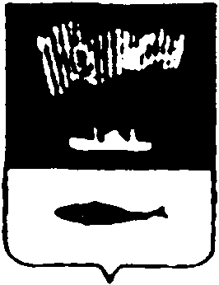

АДМИНИСТРАЦИЯ ГОРОДА МУРМАНСКА

П О С Т А Н О В Л Е Н И Е

21.02.2018 № 459

О внесении изменений в постановление администрации города Мурманска от 19.02.2018 № 439 «О проведении в городе Мурманске

театрализованного народного гулянья, посвященного

Дню защитника Отечества»

В связи с уточнением даты и времени движения и парковки транспортных средств при проведении народного гулянья, посвященного Дню защитника Отечества, п о с т а н о в л я ю:

1. Внести в постановление администрации города Мурманска от 19.02.2018 № 439 «О проведении в городе Мурманске театрализованного народного гулянья, посвященного Дню защитника Отечества» следующие изменения:
1.1. Пункт 7 изложить в новой редакции:
«7. Запретить движение и парковку транспортных средств, за исключением имеющего спецпропуска установленного образца:
- по ул. Воровского, от пр. Ленина до ул. Коминтерна, с 10 час. 00 мин. до 18 час. 00 мин. 23.02.2018;
- по ул. Ленинградской, от д. 5/23 по ул. Воровского до ул. Профсоюзов, с 18 час. 00 мин. 22.02.2018 до 18 час. 00 мин. 25.02.2018.».
1.2. Подпункт 8.1 пункта 8 после даты «23.02.2018» дополнить словами «и с 09 час. 00 мин. до 19 час. 00 мин. 24.02.2018».
2. Отделу информационно-технического обеспечения и защиты информации администрации города Мурманска (Кузьмин А.Н.) разместить настоящее постановление на официальном сайте администрации города Мурманска в сети Интернет.
3. Контроль за выполнением настоящего постановления возложить на заместителя главы администрации города Мурманска Левченко Л.М.

Глава администрации
города Мурманска А.И. Сысоев

